**Adobe Photoshop. Задание № 4.1. Инструменты выделения и рисования. S-образный изгиб**

Базовые операции при редактировании изображений.  
Инструменты выделения и рисования

**Урок создания S-образного изгиба для шапки веб-страниц.**

1. Создайте новое изображение командой **Файл ► Новый** (<Ctrl>+<N>). Укажите следующие парамерты нового рисунка:

|  |  |  |  |
| --- | --- | --- | --- |
| **Ширина:** | 500 пикселей |  | Окно Имя Окно **Имя** |
| **Высота:** | 45 пикселя |
| **Разрешение:** | 72 пиксели/дюйм |
| **Режим:** | RGB цвет |
| **Содержание (фон):** | Белый |

1. Создайте новый слой
2. В новом слое инструментом **Эллипс** Инструмент Овальная область(M) создайте круглое выделение в левом верхнем углу изображения:

Создание круглого выделения

1. Удерживая нажатой клавишу <Shift>, добавьте к круглому выделению прямоугольное

Добавление прямоугольного выделения

1. Инструментом **Заливка** Инструмент Заливка(G) залейте выделенную область синим цветом.

Заливка цветом выделенной области

1. С помощью инструмента **Перо** Инструмент Перо(P) отметьте точки, как показано на рисунке. Это будет маршрутом для выделения. Две ключевые точки, отмеченные на рисунке, расположите так, чтобы образовалась диагональ между ними. Чем длиннее эта диагональ, тем плавней будет S-образный изгиб.

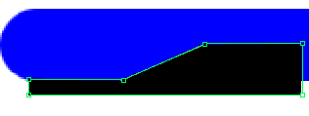

1. Выберите инструмент **Преобразование точки** Инструмент Преобразование точки(P) и щелкнув по ключевым точкам, тяните горизонтально, чтобы получить нужный вам изгиб.

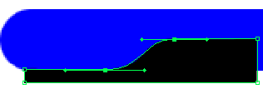

1. После подготовки маршрута, вам нужно его выделить, с помощью нажатия на кнопку **Загрузить путь как выделение** Загрузить путь как выделение, которая находится в палитре **Пути**.  
     
   После этого возвратитесь к палитре **Слои**), выберете слой с изображением и нажмите клавишу Delete, чтобы вырезать выделение.

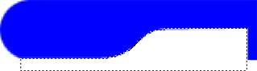

1. В палитре **Пути** удалите созданный контур.
2. Удалите ненужное продолжение, используя Инструментом **Прямоугольник** Инструмент Прямоугольная область(M).
3. Командой **Слой ► Эффекты слоя ► Рельефность** придайте изображению объём
4. Готовое изображения сохраните в своей папке.

**Готовое изображение:**

Готовое изображение

**Adobe Photoshop. Задание № 4.2. Текстовые эффекты. Надпись огнем. Фильтры, размытие, индексированные цвета**

Текстовые эффекты

**Надпись огнём.**

1. Откройте приложение **Adobe Photoshop**
2. Создайте новое изображение командой **Файл ► Новый** (<Ctrl>+<N>). Укажите следующие парамерты нового рисунка:

|  |  |  |  |
| --- | --- | --- | --- |
| **Ширина:** | 10 см |  | Окно Имя Окно **Имя** |
| **Высота:** | 7 см |
| **Разрешение:** | 72 пиксели/дюйм |
| **Режим:** | Чёрно-белое |
| **Содержание (фон):** | Белый |

1. Инструментом **Текст** Инструмент Текст(Т) создайте надпись ***fire***:

|  |  |  |  |
| --- | --- | --- | --- |
| **Тип шрифта:** | Time New Roman |  | Параметры инструмента Текст |
| **Начертание:** | ***Bold Italic*** |
| **Размер:** | 150 пкс |



1. Инструментом **Перемещение** Перемещение(V) выровняйте надпись ближе к нижнему краю изображения.



1. Склейте слои командой **Слой ► Слить с нижним** (<Ctrl>+<E>).
2. Кристаллизуйте надпись: **Фильтр ► Pixelate ► Cristallize**

|  |  |  |  |
| --- | --- | --- | --- |
| **Cell Size** (размер ячейки)**:** | 3-5 пикселя |  | http://www.modern-computer.ru/images/practice/photoshop/comimg/32.gif |



1. «Размойте» изображение: **Фильтр ► Смазывание ► Смазывание Гаусса...**

|  |  |  |  |
| --- | --- | --- | --- |
| **Радиус:** | 1 пиксель |  | http://www.modern-computer.ru/images/practice/photoshop/comimg/33.gif |

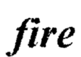

1. Инвертируйте изображение: **Изображение ► Регулировки ► Инвертировать** (<Ctrl>+<I>)



1. Поверните изображение: **Изображение ► Повернуть Холст ► 90o против часовой стрелки**



1. Создайте язычки пламени: **Фильтр ► Stylize ► Wind...**

|  |  |  |
| --- | --- | --- |
| Для усиления язычков примените фильтр несколько раз |  | http://www.modern-computer.ru/images/practice/photoshop/comimg/34.gif |

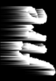

1. Для реалистичности добавьте колебания: **Фильтр ► Distort ► Ripple...**

|  |  |  |  |
| --- | --- | --- | --- |
| **Amount** (эффект)**:** | 50% |  | http://www.modern-computer.ru/images/practice/photoshop/comimg/35.gif |
| **Size** (размер)**:** | Medium |

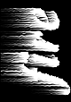

1. Поверните изображение: **Изображение ► Повернуть Холст ► 90o по часовой стрелке**



1. Примените ещё раз: **Фильтр ► Distort ► Ripple...**

|  |  |  |  |
| --- | --- | --- | --- |
| **Amount** (эффект)**:** | 30% |  | http://www.modern-computer.ru/images/practice/photoshop/comimg/35.gif |
| **Size** (размер)**:** | Lage |

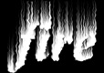

1. Раскрасте пламя: **Изображение ► Режим ► Индексированные Цвета**

|  |  |  |
| --- | --- | --- |
| Сопоставьте пламени цветовую модель: **Изображение ► Режим ► Палитра**. В окне **Таблица цветов** выберите **BlackBody** |  | http://www.modern-computer.ru/images/practice/photoshop/comimg/36.gif |
|  |

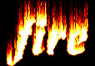

1. Готовое изображения сохраните в своей папке.

**Готовое изображение:**

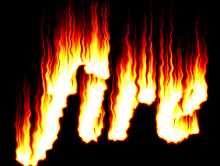

**Adobe Photoshop. Задание № 4.3. Текстовые эффекты. Надпись льдом. Фильтры, кристаллизация, шум, смазывание, тонирование, насыщенность**

Текстовые эффекты

**Надпись льдом**

1. Откройте приложение **Adobe Photoshop**
2. Создайте новое изображение командой **Файл ► Новый** (<Ctrl>+<N>). Укажите следующие парамерты нового рисунка:

|  |  |  |  |
| --- | --- | --- | --- |
| **Ширина:** | 10 см |  | Окно Имя Окно **Имя** |
| **Высота:** | 7 см |
| **Разрешение:** | 72 пиксели/дюйм |
| **Режим:** | Чёрно-белое |
| **Содержание (фон):** | Белый |

1. Добавьте новый слой **Слой ► Новый ► Слой...** (<Shift>+<Ctrl>+<N>) и залейте его белым цветом с помощь. инструмента **Заливка** Инструмент Заливка (G).
2. Инструментом **Текст** Инструмент Текст(Т) создайте надпись ***ice***:

|  |  |  |  |
| --- | --- | --- | --- |
| **Тип шрифта:** | Time New Roman |  | Параметры инструмента Текст |
| **Начертание:** | ***Bold Italic*** |
| **Размер:** | 180 пкс |
| **Цвет:** | Черный |



1. Инструментом **Перемещение** Перемещение(V) выровняйте надпись ближе к верхнему краю изображения (внизу оставьте место для сосулек).



1. Склейте слои командой **Слой ► Слить с нижним** (<Ctrl>+<E>).
2. Кристаллизуйте надпись: **Фильтр ► Pixelate ► Cristallize**

|  |  |  |  |
| --- | --- | --- | --- |
| **Cell Size** (размер ячейки): | 6-8 пикселей |  | http://www.modern-computer.ru/images/practice/photoshop/comimg/32.gif |



1. Придайте шероховатость ледяной поверхности: **Фильтр ► Шум ► Добавить шум**:

|  |  |  |  |
| --- | --- | --- | --- |
| **Количество**: | 70 |  | Окно Добавить шум Окно **Добавить шум** |
| **Распределение**: | Гауссовское |
| **Одноцветный**: |  |

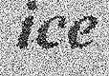

1. Смягчите полученный эффект: **Фильтр ► Смазывание ► Смазывание Гаусса...**

|  |  |  |  |
| --- | --- | --- | --- |
| **Радиус**: | 1,5-2 пикселя |  | http://www.modern-computer.ru/images/practice/photoshop/comimg/33.gif |

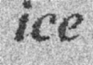

1. Произведите цветокоррекцию: **Изображение ► Регулировки ► Кривые...** (<Ctrl>+<M>)  
     
   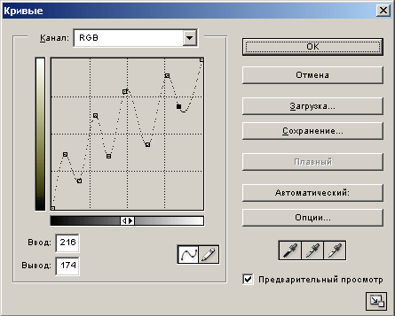

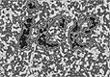

1. Склейте слои командой **Слой ► Слить с нижним** (<Ctrl>+<E>).
2. Инвертируйте изображение: **Изображение ► Регулировки ► Инвертировать** (<Ctrl>+<I>)

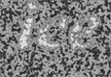

1. Поверните изображение: **Изображение ► Повернуть Холст ► 90° против часовой стрелки**

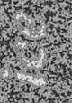

1. Создайте сосульки: **Фильтр ► Stylize ► Wind...**

|  |  |  |
| --- | --- | --- |
| **Direction** (направление)**:** From the Right (Справа) |  | http://www.modern-computer.ru/images/practice/photoshop/comimg/34.gif |
|  |

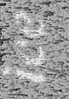

1. Верните изображение: **Изображение ► Повернуть Холст ► 90° против часовой стрелке**

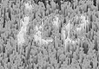

1. Переведите изображение в цветовой режим: **Изображение ► Режим ► RGB цвет**
2. Раскрасте изображение:  
   **Изображение ► Регулировки ► Тон/насыщенность**

|  |  |  |  |
| --- | --- | --- | --- |
| Установить флажок **Тонирование**: |  |  | http://www.modern-computer.ru/images/practice/photoshop/comimg/39.gif |
| **Тон**: | 191 |
| **Насыщенность**: | 77 |  |  |
| **Яркость**: | 3 |  |  |

1. Загрузитe кисти (Например, Assorted Brushes.abr).  
   Выберите опцию **Включить возможности пульверизатора** Включить возможности пульверизатора и создайте эффект искрящегося льда.

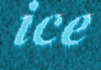

1. Готовое изображения сохраните в своей папке.

**Готовое изображение:**

